

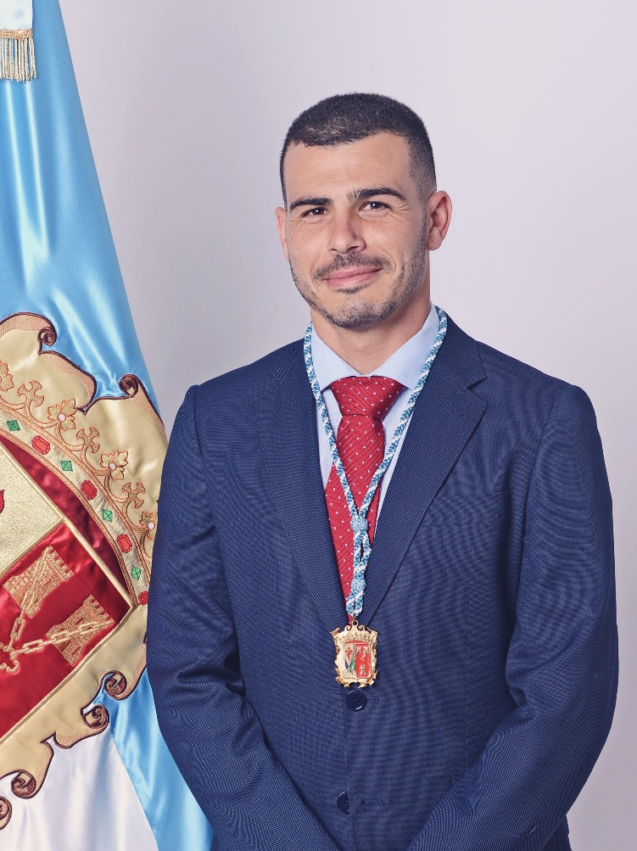

Josué Eloy Bacallado Carballo
7º teniente de alcalde y Concejal de Juventud, Edificios Públicos, Bienestar Animal y Tenencia de Alcaldía de La Montaña-La Zamora

Nació en Los Realejos en 1989. Cuenta con formación como Técnico Superior en Frío Industrial y Técnico Superior en Electricidad, especialidades vinculadas al ámbito industrial y de las instalaciones técnicas.

Su trayectoria profesional ha estado ligada al sector de las infraestructuras y los servicios industriales, desarrollando durante trece años su actividad profesional en el Grupo Elecnor, donde ha adquirido experiencia en ejecución, mantenimiento y gestión de instalaciones.

Ha mantenido una estrecha vinculación con el municipio a través de su participación en iniciativas y proyectos relacionados con la juventud, así como mediante su implicación en actividades deportivas, especialmente en el ámbito del ciclismo.

Vinculado al Partido Popular desde el año 2019, forma parte de la Corporación Municipal del Ayuntamiento de Los Realejos. Actualmente es 7º Teniente de Alcalde y responsable de las áreas de Juventud, Edificios Públicos, Bienestar Animal y Tenencia de Alcaldía de La Montaña-La Zamora.

Desde sus responsabilidades municipales impulsa actuaciones dirigidas a la mejora de los espacios públicos, el fomento de la participación juvenil, la protección y bienestar animal y la atención a las necesidades de los distintos núcleos que integran el distrito de La Montaña-La Zamora.

